PEDIDO DE PROVIDÊNCIAS Nº 3797/2025

Troca de lâmpada queimada na Rua Jamaica, em frente ao nº 911, no Bairro Canudos.

Solicita-se, após os trâmites regimentais, que seja enviada cópia da presente proposição ao Poder Executivo, para que realize as seguintes providências:

Troca de lâmpada queimada na Rua Jamaica, em frente ao nº 911, no Bairro Canudos. Moradores do local clamam pela troca, por conta da insegurança no local e pela escuridão que proporciona a falta de iluminação.

Novo Hamburgo, 20 de outubro de 2025.

Vereador Ico Heming

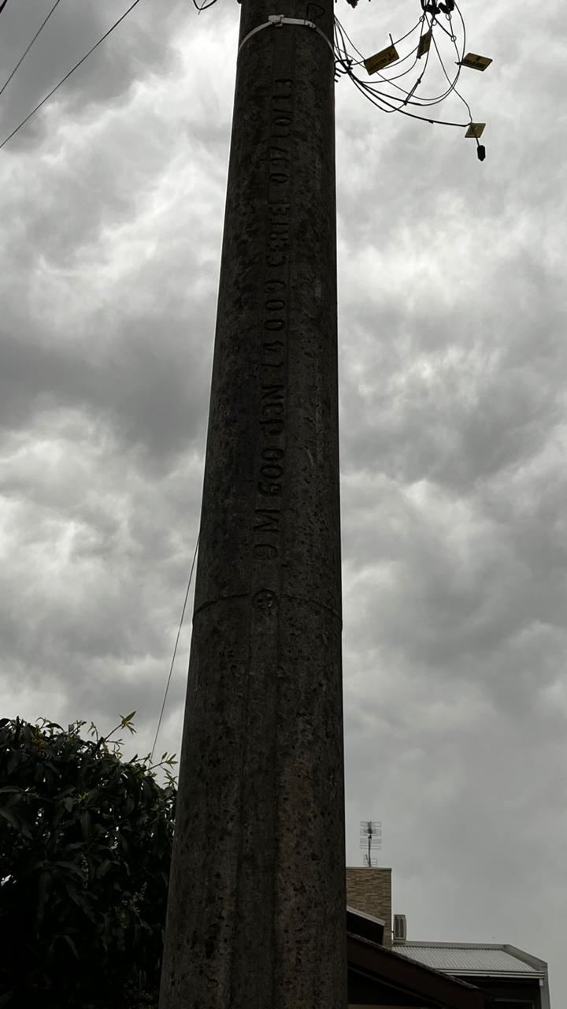
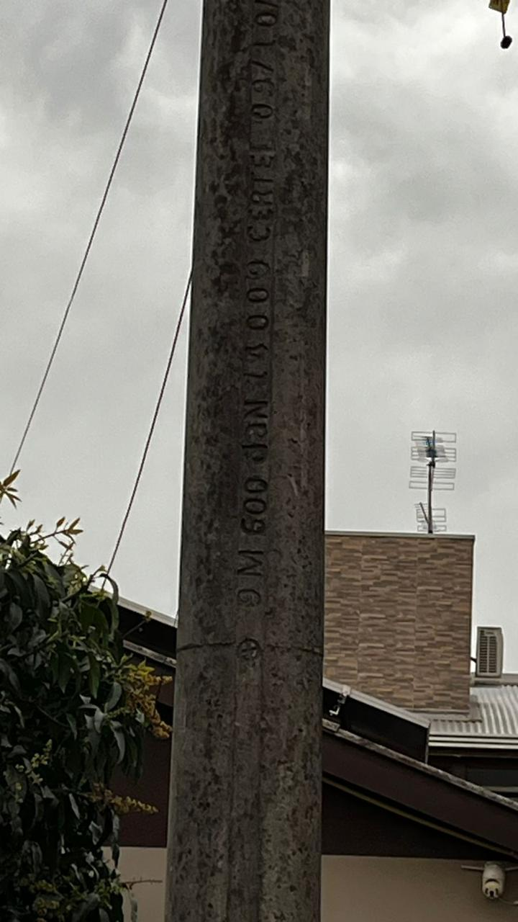

Obs.: Redação conforme original do autor.
/MST

